淮北一中2016-2017学年度下学期高一期中考试
地理试卷
注意事项：
1. 答题前，务必在试题卷、答题卡规定的地方填写自己的姓名、座位号，并认真核对答题卡上所粘帖的条形码中姓名、座位号与本人姓名、座位号是否一致。务必在答题卡背面规定的地方填写姓名和座位号后两位。中/华-资*源%库
2. 在试题卷、草稿纸上答题无效。
3.本试卷满分100分，考试时间100分钟。
一、单选题（每小题1.5分，共60分）
读天气符号图，完成下列问题。
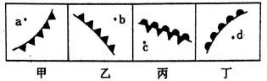
1.表示暖锋的是（ ）
A.甲 B.乙 C.丙 D.丁
2.下列关于暖锋的说法，正确的是（ ）
①由冷空气主动向暖气团方向移动的锋 ②过境时多产生连续性降水
③过境后气压升高 ④过境后气温上升
A. ①③ B. ②④ C. ②③ D. ①④
3.若图中abcd四地位于同一纬度，在不考虑地形和海陆因素情况下，则此时气温最低的地点是（ ）
A.a B.b C.c D.d中/华-资*源%库
下图为某河流一个观测站测得的不同年份流量曲线图。读图，完成下列问题。
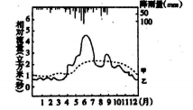
4.该河流最主要的补给类型是（ ）
A．降水 B．湖泊水 C．地下水 D．冰川积雪融水
5.甲流量曲线明显有别于乙流量曲线，下列有关测得年份及成因的说法，正确的是（ ）
A．甲早于乙 观测站上游修建了水坝 B．甲早于乙 流域内大面积植树造林
C．甲晚于乙 观测站上游修建了水坝 D．甲晚于乙 流域内开荒种田面积扩大
下图为M和N地1月10日的日出日落时刻表（北京时间）。据表完成下列问题。
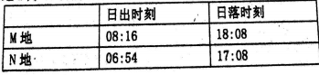

6.下列关于M地的说法，正确的是（ ）
A．位于南半球B．该日日出东北 C．该日昼长夜短 D．该日正午日影朝北
7.M地的经度是（ ）
A．102°E B．138°E C．112°E D．128°E
8. N地在M地（ ）
A．东南方B．东北方C．西北方D．西南方
下图为某地地质、地形剖面图。读图，完成下列问题。
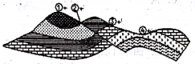
9.下列关于该地地质、地形的叙述，正确的是（ ）
A.该地地质构造是背斜 B.该地地形是外力作用的结果 C.该地地形是内力作用的结果 D.该地地形是内力和外力共同作用的结果
10.最有可能有泉水出露的位置是（ ）
A.① B.② C.③ D.④
板块构造学说可以帮助我们认识地球环境、解释地球运动的机理。据此完成下列问题。
11.下列地区因板块碰撞而形成的是（ ）
A.马里亚纳海沟 B.东非大裂谷 C.大西洋的洋脊 D.科罗拉多峡谷
12.下图是板块俯冲示意图，以下说法正确的是（ ）
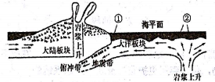
A.①处为洋脊，是大洋板块消亡处 B.②处为海沟，是大洋板块诞生处
C.②处位于板块内部，地壳稳定 D.①处位于板块边界地带，地壳运动活跃
读某河流三角洲沉积层分布示意图，完成下列问题。
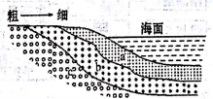
13.据图判断，造成该地区地貌变化的原因主要是（ ）
A.内力作用 B.外力作用 C.风化作用 D.板块运动
14.a、b、c三个沉积层的新老关系为（ ）
A.a层最老 B.b层最老 C.c层最老 D.a、b、c一样老
河流上、中、下游河段的差异明显，下图表示我国长江向东流的一处蜿蜒曲折的河段。读图，完成下列问题。
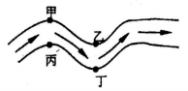
15.若只考虑河岸形状和地转偏向力的影响，则受侵蚀最严重的是（ ）
A.甲 B.乙 C.丙 D.丁
16.这种蜿蜒曲折的河段（ ）
A.可以形成“V”型谷 B.凸岸可以发育成河漫滩
C.可以形成三角洲 D.凹岸可以发育成河漫滩
牛轭，耕地时套在牛颈上广德曲木，是牛耕地时的重要农具。在某些地形区，流淌的河流，随着时间推移，河流越来越曲，最后导致河流自然裁弯取直，河水由取直部位径直流去，原来弯曲的河道被废弃，形成湖泊，因这种湖泊的形状恰似牛轭，故称之为牛轭湖。读图，完成下列问题。Ziyuanku.com
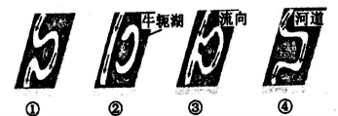
17.牛轭湖的演变过程是（ ）
A.①④②③ B.④①③② C. ④①②③ D. ①④③②
18.牛轭湖多形成于（ ）
A.河流源头 B.峡谷河段 C.平原地区 D.河流上游
古代诗歌包含着丰富而深刻的地理知识。结合所学知识，完成下列问题。
19.“落红不是无情物，化作春泥更护花”反映了生态系统的（ ）
A.物质循环关系 B.能量流动关系 C.生态金字塔关系 D.食物链关系
20.“百川东到海，何日复西归”反映的主要物质循环是（ ）
A.大气环流 B.水循环 C.生物循环 D.岩石圈物质循环
读江西某山区地理要素关联图，完成下列问题。
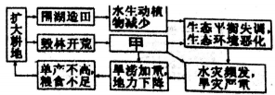
21．图中甲表示最有可能的是（ ）
A.土地沙漠化 B.土地盐碱化 C.水土流失 D.水污染
22.该区环境问题产生的根本原因是（ ）
A.人口增长过快 B.全球气候变暖 C.降水量减少 D.工业快速发展
下图是世界自然带的一部分。读图，完成下列问题。
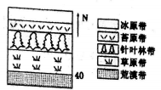
23.据图中信息可判断，该地区可能位于（ ）
A.澳大利亚大陆 B.亚欧大陆 C.非洲大陆 D.南美大陆
24.图中自然带的变化反映了陆地环境（ ）
A.从沿海向内陆的地域分异规律 B.由赤道到两极的地域分异规律
C.非地带性分异规律 D.陆地环境的整体性
下表是两个城市的气候资料，据此完成下列问题。
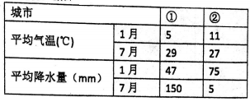
25.城市②所属的气候类型主要分布在（ ）
A.大陆西岸 B.大陆东岸 C.大陆内部 D.赤道地区
26.城市①所处自然带的典型植被类型是（ ）
A.热带雨林 B.亚寒带针叶林 C.亚热带常绿硬叶林 D.亚热带常绿阔叶林
在一定高度的山区，随着高度上升，温度逐渐降低，降水发生变化，形成了垂直气候带，自然景观也相应地呈现出垂直分布规律。同一山体的垂直自然带，又有阴坡和阳坡的明显差异。据此完成下列问题。
27.下列四幅图示中，正确表示坡向对自然带影响的是（ ）
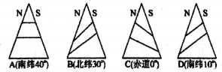
28.下列山地的相对高度接近，但由于它们各自所在的纬度位置不同，自山麓到山顶垂直地域分异也不相同，判断其中所处纬度最高的的是（ ）
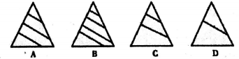
读人口出生率和死亡率统计图，图中甲、乙、丙、丁分别表示四个国家，完成下列问题。
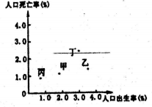
29.四个国家中人口自然增长率最高的是（ ）
A.甲 B.乙 C.丙 D.丁
30.人口增长情况最符合丙国的是（ ）
A.德国 B.印度 C.中国 D.沙特阿拉伯
人口经济学家认为在老年人口比例达到较高水平之前，将形成一个劳动力资源相对丰富、抚养负担轻、对经济发展十分有利的“人口红利”时期。读图，完成下列问题。
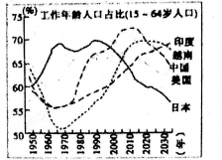
31.若以工作年龄人口占比65%为参考值，图示国家中最迟进入人口红利期的是（ ）
A.美国 B.日本 C.越南 D.印度
32.依图示信息推断，未来20年人口老龄化最突显的的国家将是（ ）
A.日本 B.美国 C.中国 D.印度
下图为甲、乙两国的人口迁移示意图。读图，完成下列问题。
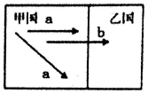
33.下列人口事件中，与图中b箭头所示人口迁移相符的是（ ）WWW.ziyuanku.com
A.北宋末年，由于战争引起的中原人口大规模南迁
B.19世纪，俄国向西伯利亚流放犯人
C.明清时期，广东、福建等省的人口移居东南亚
D.湖南某旅行团到广东旅游
34.若甲国为中国，a箭头表示中国目前人口迁移的主要方向，其含义正确的是（ ）
A.从东、西部流向中部 B.从沿海流向内地
C.从城市流向农村 D.从经济欠发达地区流向经济发达地区
读某发达国家四城市人口的年龄、性别结构示意图，完成下列问题。
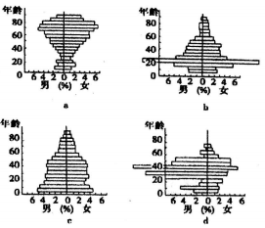
35.四城市中，人口的年龄、性别结构受人口迁移影响较小的城市是（ ）
A.a B.b C.c D.d
36.据人口年龄、性别结构判断，文化教育在城市服务功能中占主要地位的是（ ）
A.a B.b C.c D.d
下图为北京市朝阳区某功能区不同时段人口流动状况示意图。读图，完成下列问题。
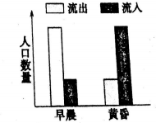
37.该功能区是（ ）
A.住宅区 B.行政区 C.工业区 D.商业区
38.该功能区（ ）
A.货物运输量很大 B.可以提供购物、金融、保险等服务 $来&源：ziyuanku.com
C.有向市区边缘和交通干线移动的趋向 D.是城市中最为广泛的一种土地利用方式
下图为我国某城市简图。读图，完成下列问题。
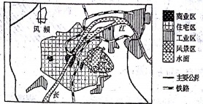
39.铁路穿越市区的影响因素最可能是（ ）
A.经济因素 B.社会因素 C.行政因素 D.历史因素
40.从环保角度考虑，最不适宜在图中工业区布局的工业部门是（ ）
A.IT产业 B.服装工业 C.石化工业 D.机械制造
二、综合题（共40分）
下图为北美洲局部区域图。图中乙半岛在第四纪冰期曾是北美大陆三大冰川中心之一。第四纪以来冰川、流水等外力作用,塑造了该半岛许多重要地表形态。图中甲海域附近是世界著名渔场。有“踩着鳕鱼背可上岸”的传说，但经过长期的肆意捕捞之后，渔场逐渐消亡，现今该渔场已成为历史。据材料回答下列问题。（14分）
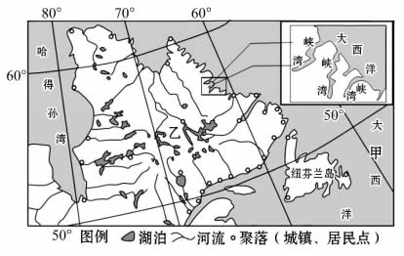$来&源：ziyuanku.com
(1) 描述图示半岛聚落空间分布特点。(4分)

(2) 指出第四纪乙半岛主要外力作用及对地表形态的塑造。(4分)

(3)分析甲附近海域渔场兴衰的原因。(6分)

42.读“世界陆地自然带分布示意图”，完成下列问题。（14分）
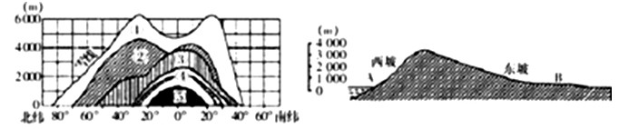
（1）上左图中数码表示的自然带名称是：
①_________，②_________，③__________，④___________。
（2）上左图中自然带从⑤～①表示的是自然带的__________规律和____________规律。
（3）自然带②在南半球的同纬度缺失，原因是__________；它在40°N高山上的分布高度约是_________________________________。
（4）上右图是沿46°S作的地形剖面示意图，图中A的自然带与上左图中的_________（填序号）自然带相符；图中B自然带名称是________，原因是________________________________。
（5）自然带⑤在_______洲分布最广，自然带④在我国主要分布在大陆东部的_____________地区。

43.根据以下材料，完成下列各题。（12分）
材料：国家统计局2010年2月26日发布“2009年国民经济和社会发展统计公报”。2009年我国出生人口1608万，出生率为12.14‰；死亡人口935万，死亡率为7.06‰，出生人口性别比诶120.56。
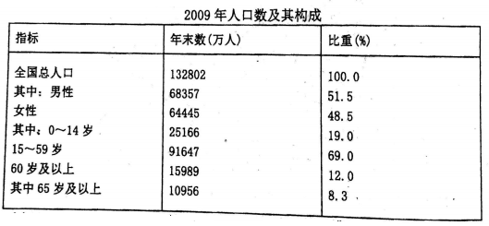
（1）2009年我国人口自然增长率为 ，人口增长模式属于 。
（2）下面四幅图若代表人口自然增长率，能代表新中国成立以来变化趋势的是
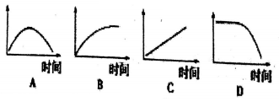
（3）下图各点能正确表示2009年我国人口年龄构成的是（ ）
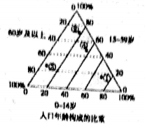
（4）由材料可以看出我国人口已呈现 现象，试分析该人口现象可能带来的社会问题有哪些？

参考答案
一、选择题
题号 | 1 | 2 | 3 | 4 | 5 | 6 | 7 | 8 | 9 | 10
答案 | D | B | A | A | C | D | A | A | D | B
题号 | 11 | 12 | 13 | 14 | 15 | 16 | 17 | 18 | 19 | 20
答案 | A | D | B | C | D | B | B | C | A | B
题号 | 21 | 22 | 23 | 24 | 25 | 26 | 27 | 28 | 29 | 30
答案 | C | A | B | B | A | D | B | D | B | A
题号 | 31 | 32 | 33 | 34 | 35 | 36 | 37 | 38 | 39 | 40
答案 | D | A | C | D | C | B | A | D | D | C
41、【答案】（1）分布不均，主要分布在沿海地区(或沿海多,内陆少)；(2分)东南、东部沿海多，西部 、北部沿海少。(2分)
(2)冰川作用(2分):(东北) 海岸曲折,多峡湾；或湖泊广布,湖泊多位于河流上游,冰蚀形成高原湖泊群。(2分)流水作用(2分) 河谷众多（2分）
(3)兴起的原因：寒流、暖流交汇,；入海河流带来丰富的营养盐类有利于浮游生物繁殖,鱼类资源丰富；临近欧洲、美洲广阔的消费市场；生产技术水平不断提高,促进渔场发展。(任答2点，得4分)
衰落的原因：过度捕捞导致渔业资源数量减少;生态平衡破坏难以恢复。(2分)
【解析】试题分析：
（1）根据聚落符号分析，图示半岛的聚落分布不均，主要分布在沿海地区。沿海多，内陆少。东南、东部沿海多，西部 、北部沿海少。
(2) 第四纪乙半岛主要外力作用是冰川侵蚀作用。东北部 海岸曲折，多峡湾。区域内湖泊广布，湖泊多位于河流上游，是冰蚀形成高原湖泊群。地表有河流，外力作用有流水侵蚀作用。
（3）甲附近海域渔场兴起的原因是寒流、暖流交汇,。入海河流带来丰富的营养盐类，有利于浮游生物繁殖，鱼类资源丰富。临近欧洲、美洲广阔的消费市场。生产技术水平不断提高，促进渔场发展。 衰落的原因主要是过度捕捞导致渔业资源数量减少，生态平衡破坏难以恢复。
【考点定位】区域地势特征，外力作用及地貌成因，渔场形成条件和衰落原因，区域渔业生产条件。中·华.资*源%库 ziyuanku.com
42、【答案】
（1）苔原带 亚寒带针叶林带 温带落叶阔叶林带 亚热带常绿阔叶林带或亚热带常绿硬叶林带（4分）
（2）纬度地带分异；垂直分异（2分）
（3）该纬度全部是海洋 2000-4000米（2分）
（4）③ 温带荒漠带 位于西风带背风坡，气流下沉，降水少（4分）
（5）南美 秦岭—淮河一线以南（2分）
【解析】
试题分析：
（1）①是分布在高纬的苔原带；②是亚寒带针叶林带；③是中纬度的温带落叶阔叶林带；④亚热带常绿阔叶林带或亚热带常绿硬叶林带。
（2）自然带从⑤～①，随着纬度增高热量减少，体现了纬度地带性分异规律；随着海拔增高，热量减少而出现垂直地带性的差异。
（3）②是亚寒带针叶林带，在南半球的同纬度缺失，主要是南半球同纬度没有大陆，全部是海洋。它在40°N高山上的分布高度约2000-4000米。
（4）46°S作的地形剖面是南美洲，图中A的自然带在大陆的西岸，是温带海洋性气候，形成温带落叶阔叶林带与上左图中③相同。B在大陆的东坡，位于西风带背风坡，气流下沉，降水少，形成温带荒漠带。
（5）自然带⑤分布在赤道附近，是热带雨林带，在南美洲分布最广；自然带④在我国主要分布在大陆东部亚热带季风气候区，是亚热带常绿阔叶林带，主要在秦岭—淮河一线以南。
【考点定位】考查自然带。
43、【答案】(1)5.08‰ 现代型 （2分）
(2)A （2分）
(3)B （2分）
(4)老龄化现象，老龄人口增加会使社会养老负担加重，社会福利、赡养压力加大，阻碍社会经济发展。（6分）
【解析】(1) 2009年我国人口自然增长率为5.08‰，人口增长模式属于现代型。
(2) 新中国成立以来，人口自然增长率的变化趋势的是先增大，后减小，与A相符，A对。
(3)根据表格中各年龄段人口比重，读三角坐标图，②点符合，B对。
(4)老龄人口增加会使社会养老负担加重，社会福利、赡养压力加大，最后可能出现劳动力不足，阻碍社会经济发展。

